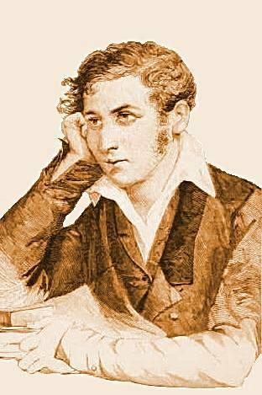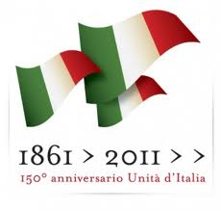
Carlo Cattaneo
Carlo Cattaneo nacque a Villastanza, frazione di Parabiago. Figlio di Melchiorre Cattaneo, un orefice, e di Maria Antonia Sangiorgio, trascorse la gran parte della sua infanzia fra la vita cittadina milanese e soggiorni a Casorate, ospite di parenti paterni. Fu proprio durante questi frequenti soggiorni che Cattaneo si innamorò della lettura, in particolar modo a quella dei classici, approfittando della biblioteca del prozio.
Dopo aver iniziato a frequentare i corsi di diritto tenuti da Gian Domenico Romagnosi , ne divenne presto amico ed allievo. Nel 1824 Cattaneo si laureò in giurisprudenza all’università di Pavia.
Cattaneo partecipò anche alle cinque giornate di Milano, ma, dopo di esse, Cattaneo rifiutò l’intervento piemontese, perché lo considerava meno sviluppato della Lombardia e distante dall’essere democratico.
In seguito ai moti del 1848-1849 Cattaneo si rifugiò in Svizzera, precisamente nei pressi di Lugano. Qui ebbe modo di stringere maggiormente amicizia con Stefano Franscini, politico Ticinese e a partecipare alla vita politica del Cantone e della città.
Fu anche uno dei fondatori del Liceo di Lugano che volle fortemente per creare un’istituzione laica e libera dalla Chiesa, al fine di formare la classe borghese e laica alla base dello sviluppo economico svizzero.
Morì a Lugano nel 1869, e pur essendo stato più volte eletto come deputato del Parlamento dell’Italia unificata, rifiutò sempre di andarci per non giurare fedeltà ai Savoia.
Cattaneo era inoltre un convinto federalista ( ovvero un liberale moderato che non voleva un’Italia unita, ma un confederazione di piccoli stati interni ad essa), con un’idea particolare sul futuro dell’Italia . Egli infatti condivideva con il resto dei federalisti l’idea di graduali riforme economiche, sociali e politiche, capaci di riformare l’Italia in un paese moderno e non cambiarlo rapidamente e radicalmente come avrebbe fatto una rivoluzione. Tuttavia il federalismo di Cattaneo non fu né papale né monarchico, ma repubblicano: gli stati interni all’Italia sarebbero dovuti essere delle piccole repubbliche autonome e democratiche

